Alojamientos en Nueva York

Desarrollador del proyecto: Álvaro Candanedo Fernández

Url de enlace a GitHub: <https://github.com/alvarinki/TareaAlojamientos.git>

Las capturas fueron realizadas utilizando la herramienta Swagger debido a un problema que no fui capaz de encontrar en el código, el cual no me permite hacer las búsquedas en el proyecto por supuestamente la entrada de un valor String donde tendría que ir una variable de tipo Long.

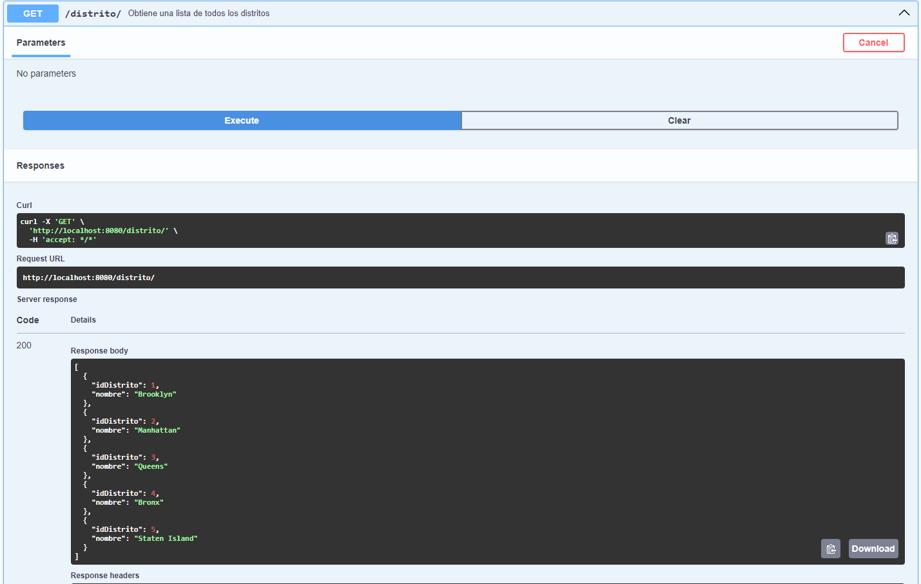

GetDistritos

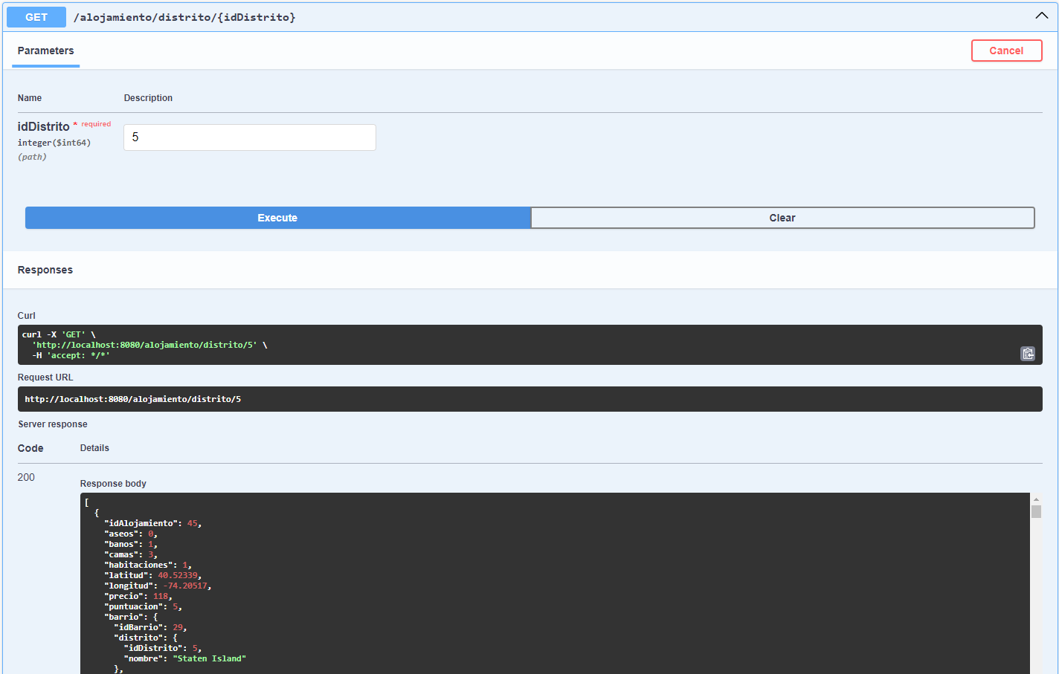

Alojamientos por distrito

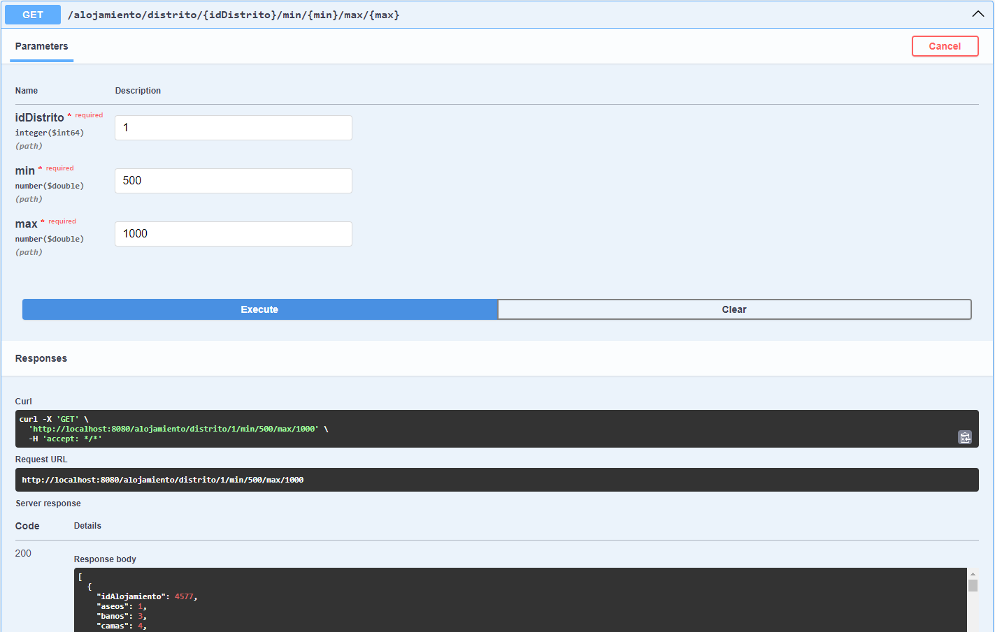

Alojamientos por distrito y precio

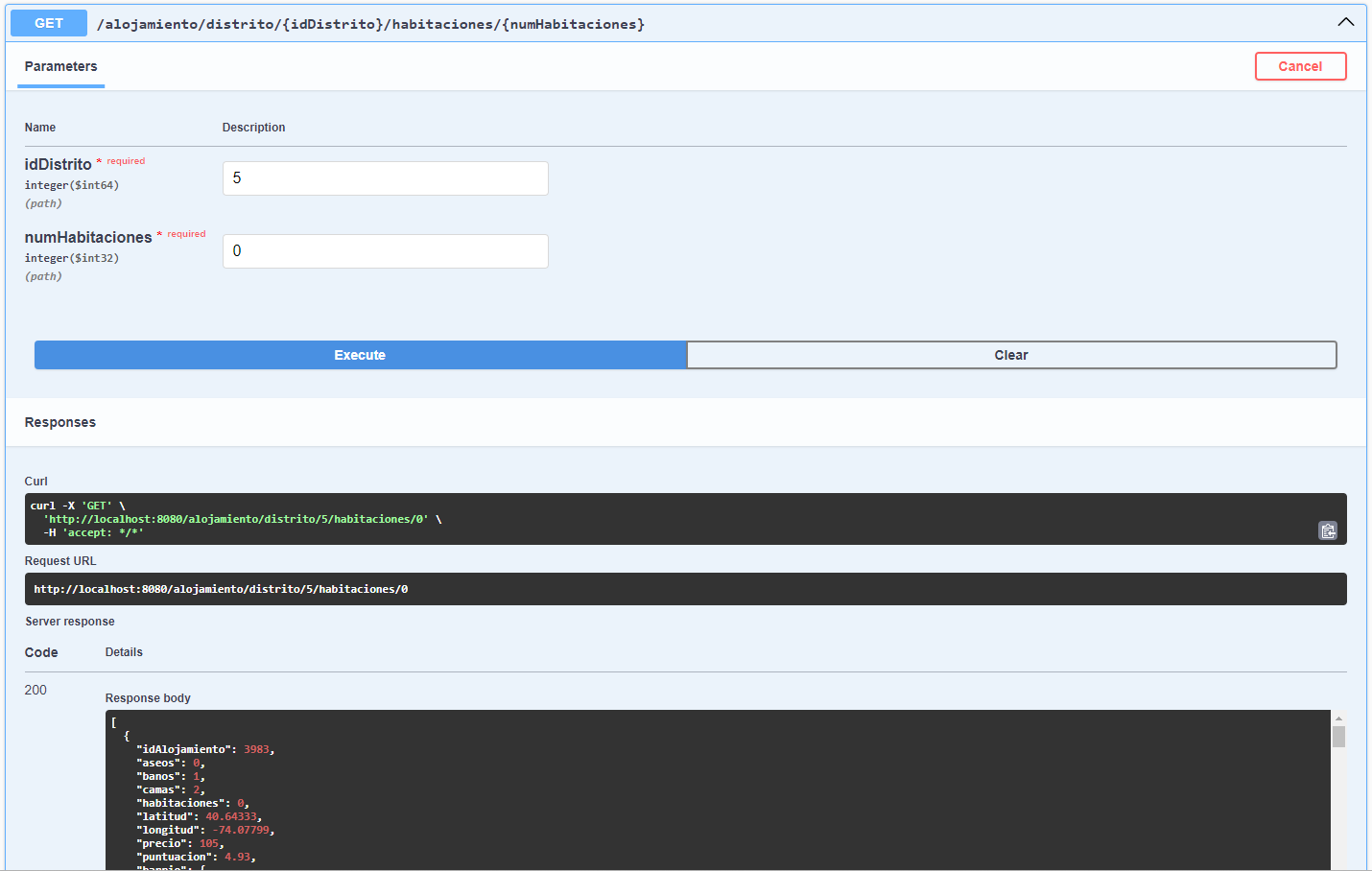

Alojamientos por habitaciones

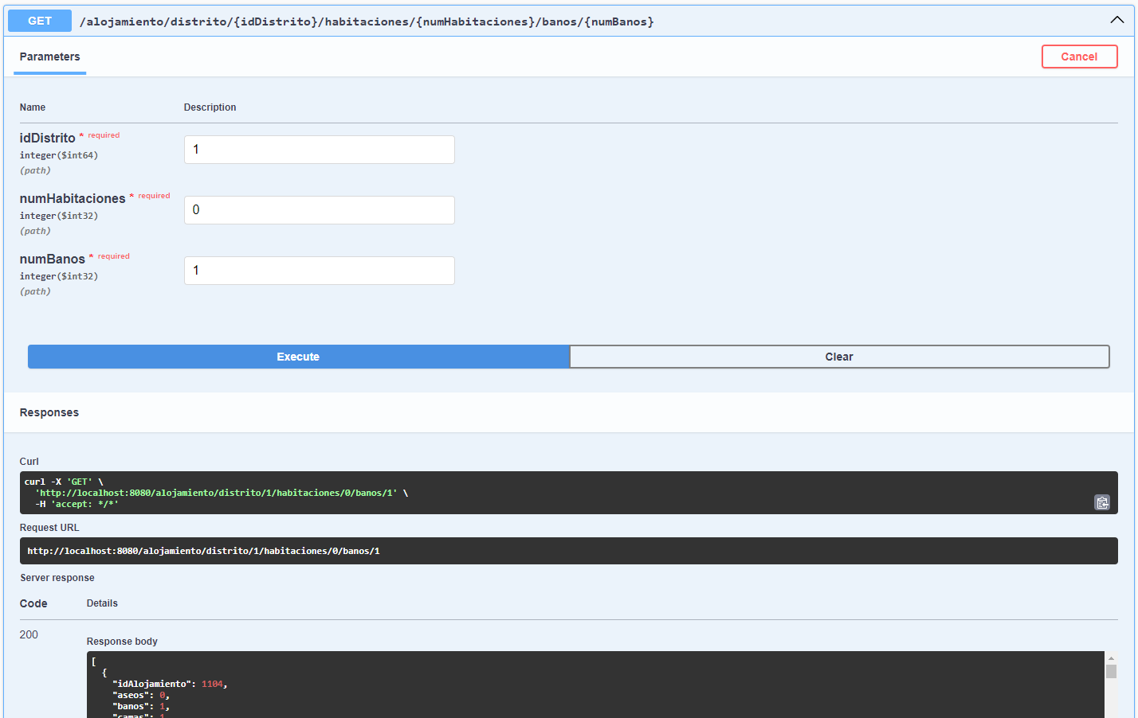

Alojamientos por habitaciones y baños